|  |  |
| --- | --- |
|  | **Projet LO23 ChessP2P** |
|  | Auteur(s) :   * PASQUIER Esteban * PICAVET Loic * SILVESTRE Joseph * PENOT Vincent |

|  |
| --- |
| **Plan de Management de Projet**  **Réalisation d’un jeu d’échec en réseau décentralisé** |
|  |

**BROUILLON !**

Table des matières

1 Un unique projet : ChessP2P 5

1.1 Organigramme de l’équipe 5

1.2 Actions qualités 6

1.2.1 Titre 1.1.1 6

1.3 Bilan global de la gestion du projet 7

2 Management du module IHM Grille 8

2.1 Introduction 8

2.2 Découpage du projet 8

2.3 Estimation des charges 8

2.4 Planification 8

2.4.1 Diagramme d’ordonnancement 8

2.4.2 Diagramme de Gantt 8

2.5 Déroulement du projet 8

2.6 Analyse de risque 8

2.7 Fiches de travail 8

2.7.1 Monsieur X  : Directeur de projet 8

2.7.2 Monsieur X : Manager 8

2.7.3 Monsieur X : Chef conception 8

2.7.4 Monsieur X : Responsable développement 8

2.7.5 Monsieur X : Chef qualité 8

2.7.6 Monsieur X : Responsable d’études 8

2.8 Bilan 8

3 Management du module IHM Connexion 9

3.1 Introduction 9

3.2 Découpage du projet 9

3.3 Estimation des charges 9

3.4 Planification 9

3.4.1 Diagramme d’ordonnancement 9

3.4.2 Diagramme de Gantt 9

3.5 Déroulement du projet 9

3.6 Analyse de risque 9

3.7 Fiches de travail 9

3.7.1 Monsieur X  : Directeur de projet 9

3.7.2 Monsieur X : Manager 9

3.7.3 Monsieur X : Chef conception 9

3.7.4 Monsieur X : Responsable développement 9

3.7.5 Monsieur X : Chef qualité 9

3.7.6 Monsieur X : Responsable d’études 9

3.8 Bilan 9

4 Management du module Gestion de Données 10

4.1 Introduction 10

4.2 Découpage du projet 10

4.3 Estimation des charges 10

4.4 Planification 10

4.4.1 Diagramme d’ordonnancement 10

4.4.2 Diagramme de Gantt 10

4.5 Déroulement du projet 10

4.6 Analyse de risque 10

4.7 Fiches de travail 10

4.7.1 Monsieur X  : Directeur de projet 10

4.7.2 Monsieur X : Manager 10

4.7.3 Monsieur X : Chef conception 10

4.7.4 Monsieur X : Responsable développement 10

4.7.5 Monsieur X : Chef qualité 10

4.7.6 Monsieur X : Responsable d’études 10

4.8 Bilan 10

5 Management du module Communication et Traitement 11

5.1 Introduction 11

5.2 Découpage du projet 12

5.3 Estimation des charges 13

5.4 Planification 14

5.4.1 Diagramme d’ordonnancement 14

5.4.2 Diagramme de Gantt 15

5.5 Déroulement du projet 16

5.6 Analyse de risque 17

5.7 Fiches de travail 18

5.7.1 Luc BERTELOOT : Directeur de projet 18

5.7.2 Vincent PENOT: Manager 19

5.7.3 Benjamin POIRIER : Chef conception 20

5.7.4 François GUILPAIN : Responsable développement 21

5.7.5 Caroline ZAWADA : Chef qualité 22

5.8 Bilan 23

# Un unique projet : ChessP2P

## Organigramme de l’équipe

**LO23 : P2PChess**

Luc BERTELOOT

Gaëtan GREGOIRE

Morgan ANTONELLI

P-A FONTAT

Vincent PENOT

Esteban PASQUIER

Loic PICAVET

Joseph SILVESTRE

Benjamin POIRIER

Mohamed LAHLOU

Karim CHEBBOUR

Noé GAUMONT

François GUILPAIN

Patrick BROWNE

Romain GUYARD

Stephan DONIN

Caroline ZAWADA

Marc ROSSI

Guilhem PAOLI

Louis PONTOISE

Rémi CLERMONT

Laura BRIZARD

Karim HAMIDOU

**Directeurs :**

**Managers :**

**Conception :**

**Développement :**

**Qualité :**

**Etudes :**

**IHM Grille**

**IHM Connexion**

**Gestion Données**

**Communication**

## Actions qualités

* Les Chefs qualité

### Titre 1.1.1

## Bilan global de la gestion du projet

# Management du module IHM Grille

## Introduction

## Découpage du projet

## Estimation des charges

## Planification

### Diagramme d’ordonnancement

### Diagramme de Gantt

## Déroulement du projet

## Analyse de risque

## Fiches de travail

### Monsieur X  : Directeur de projet

### Monsieur X : Manager

### Monsieur X : Chef conception

### Monsieur X : Responsable développement

### Monsieur X : Chef qualité

### Monsieur X : Responsable d’études

## Bilan

# Management du module IHM Connexion

## Introduction

TODO

## Découpage du projet

## Estimation des charges

|  |  |  |
| --- | --- | --- |
| Tâches | Charges (heures-personne) | |
| Conception   * Etude Préalable * Etude Swing * Choix de Conception * Modélisation   + Cas d’utilisation   + Diagrammes Séquence   + Diagrammes de classe * Etude Technique | 72  18  12  6  18  6  6  6  18 | |
| Réalisation   * Profil   + Dév. Création   + Dév. Modification   + Dév. Suppression   + Dév. IHM Profil * Connexion   + Dév. Vérification Login   + Dév. IHM Conn. * Jeu   + Commencer Partie     - Dév. Découverte Joueurs     - Dév. Envoyer/Recevoir Invitation     - Dév. Lancement Partie     - Dév. IHM   + Rejouer Partie     - Dév. Format partie enr.     - Dév. Lecture des parties     - Dév. Lancement d’une partie enr.     - Dév. IHM Listes Parties * Intégration Interne * Intégration Globale | 135  24  6  3  3  12  12  3  9  63  39  9  6  6  18  24  6  3  3  12  12  24 |
| Tests   * Tests Unitaires * Tests Intégration Interne * Tests Intégration Globale | 36  12  12  12 |
| TOTAL | 243 |

## Planification

### Diagramme d’ordonnancement

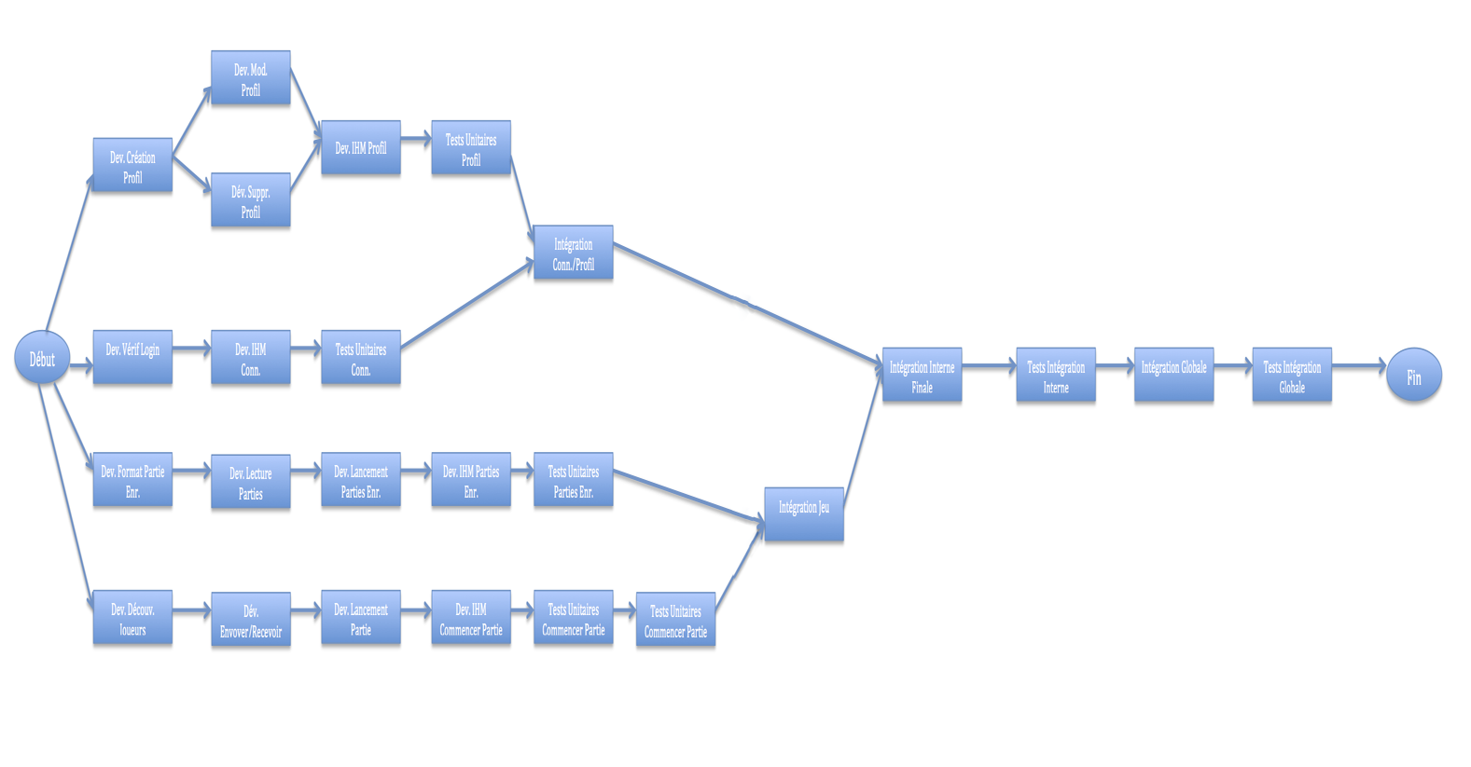

### Diagramme de Gantt

## Déroulement du projet

## Analyse de risque

## Fiches de travail

### Gaëtan GREGOIRE : Directeur de projet

### Esteban PASQUIER : Manager

### Mohamed LAHLOU : Chef conception

### Patrick BROWNE : Responsable développement

### Marc ROSSI: Chef qualité

### Rémi CLERMONT : Responsable d’études

## Bilan

# Management du module Gestion de Données

## Introduction

## Découpage du projet

## Estimation des charges

## Planification

### Diagramme d’ordonnancement

### Diagramme de Gantt

## Déroulement du projet

## Analyse de risque

## Fiches de travail

### Monsieur X  : Directeur de projet

### Monsieur X : Manager

### Monsieur X : Chef conception

### Monsieur X : Responsable développement

### Monsieur X : Chef qualité

### Monsieur X : Responsable d’études

## Bilan

# Management du module Communication et Traitement

## Introduction

## Découpage du projet

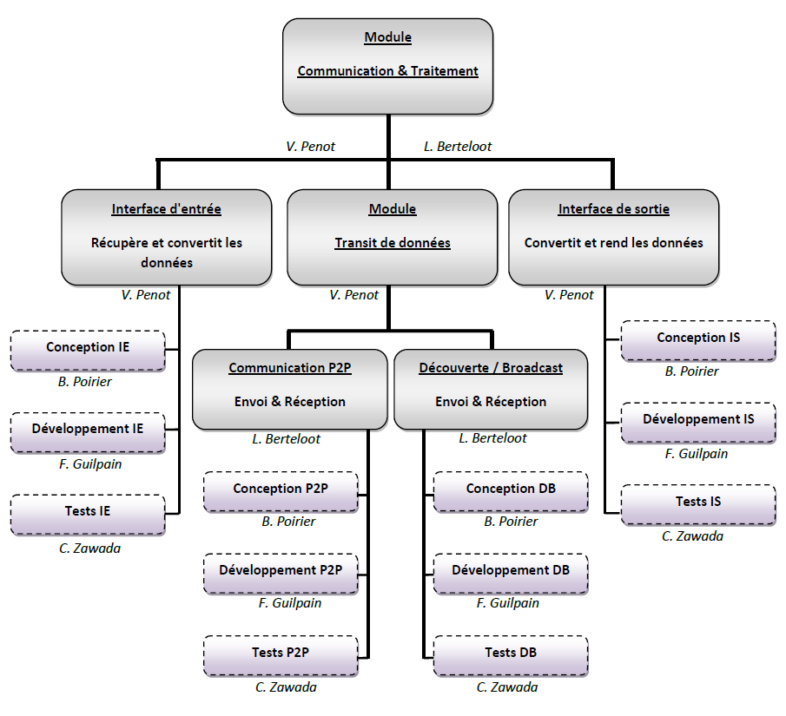

## Estimation des charges

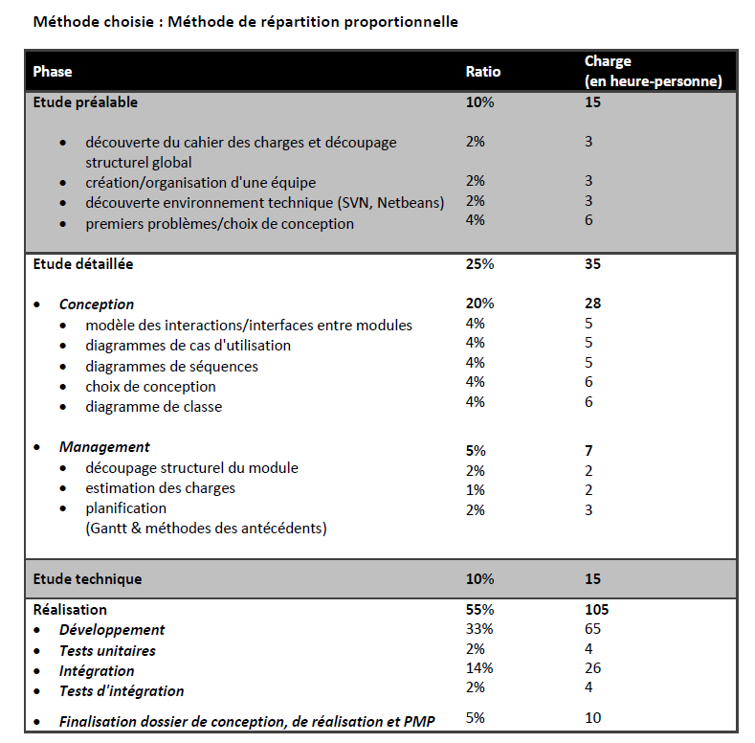

## Planification

### Diagramme d’ordonnancement

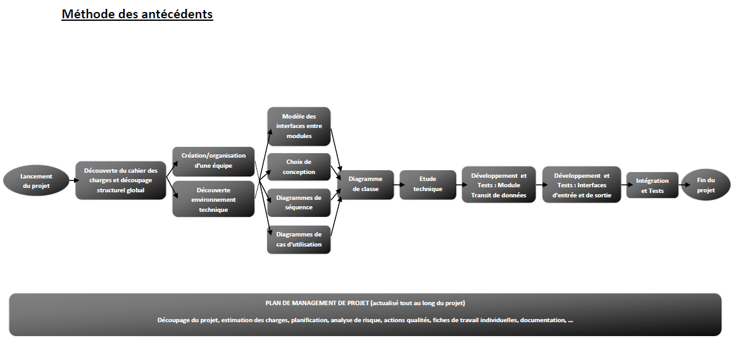

### Diagramme de Gantt

## Déroulement du projet

* Vincent

## Analyse de risque

* Caroline

## Fiches de travail

### Luc BERTELOOT : Directeur de projet

|  |  |  |  |  |  |
| --- | --- | --- | --- | --- | --- |
| Semaine | Tâche | Durée estimée | Temps passé | Reste à faire | Remarques |
| 18/09 | - Découverte du cahier des charges.  - Découpage global  & Choix des équipes.  - Découverte SVN | 1h  1h  1h | 1h  1h  1h | 0h  0h  0h |  |
| 25/09 | - Réunion direction  - Choix de conception  - Modélisation des interactions entre modules | 1h  1h  1h | 2h  2h  2h | 0h  0h  0h |  |
| 02/10 | - Réunion direction  - Etude technique | 1h  3h | 1h30  4h30 | 0h  0h |  |
| 09/10 | - |  |  |  |  |

### Vincent PENOT: Manager

|  |  |  |  |  |  |
| --- | --- | --- | --- | --- | --- |
| Semaine | Tâche | Durée estimée | Temps passé | Reste à faire | Remarques |
| 18/09 | - Découverte du cahier des charges.  - Découpage global  & Choix des équipes.  - Découverte SVN | 1h  1h  1h | 1h  1h  1h | 0h  0h  0h |  |
| 25/09 | - Réunion manageur  - Choix de conception  - Début du Plan de Management de Projet  Découpage structurel | 1h  1h  1h | 1h30  2h  1h30 | 0h  0h  0h | Difficulté de se mettre en accord et du découpage |
| 02/10 | - Réunion manageur  -Suite du Plan de Management de Projet  Estimation des charges  Planification (Gantt & Ordonnancement)  - Choix de conception des interfaces | 1h  2h  30min | 2h  4h  30min | 0h  0h  0h | Difficulté de visualiser les interfaces |
| 09/10 | - Réunion manageur  -Suite du Plan de Management de Projet  Fiche de compte rendu d'activité de chacun  - Etude technique (TCP/IP, Multicast) | 1h  1h  1h |  |  |  |

### Benjamin POIRIER : Chef conception

|  |  |  |  |  |  |
| --- | --- | --- | --- | --- | --- |
| Semaine | Tâche | Durée estimée | Temps passé | Reste à faire | Remarques |
| 18/09 | - Découverte du cahier des charges.  - Découpage global  & Choix des équipes.  - Découverte SVN | 1h  1h  1h | 1h  1h  1h | 0h  0h  0h |  |
| 25/09 | - Réunion conception  - Diagrammes de séquences  - Diagrammes de cas d'utilisation | 1h  1h  1h | 2h  2h30  2h | 0h  0h  0h |  |
| 02/10 | - Réunion conception  - Finalisation Diagrammes de séquences  - Finalisation Diagrammes d'utilisation | 1h  2h  2h | 1h  2h  2h | 0h  0h  0h |  |
| 09/10 | - Diagramme de classe  - Choix de conception | 2h  1h |  |  |  |

### François GUILPAIN : Responsable développement

|  |  |  |  |  |  |
| --- | --- | --- | --- | --- | --- |
| Semaine | Tâche | Durée estimée | Temps passé | Reste à faire | Remarques |
| 18/09 | - Découverte du cahier des charges.  - Découpage global  & Choix des équipes.  - Découverte SVN | 1h  1h  1h | 1h  1h  1h | 0h  0h  0h |  |
| 25/09 | - Diagrammes de séquences  - Diagrammes de cas d'utilisation  - Modélisation des interfaces entre modules | 1h  1h  1h | 1h30  1h30  1h | 0h  0h  0h |  |
| 02/10 | - Finalisation Diagrammes de séquences  - Finalisation Diagrammes d'utilisation  - Etude technique | 1h  1h  3h | 0h : MALADE | 0h  0h  0h |  |
| 09/10 | - |  |  |  |  |

### Caroline ZAWADA : Chef qualité

|  |  |  |  |  |  |
| --- | --- | --- | --- | --- | --- |
| Semaine | Tâche | Durée estimée | Temps passé | Reste à faire | Remarques |
| 18/09 | - Découverte du cahier des charges.  - Découpage global  & Choix des équipes.  - Découverte SVN | 1h  1h  1h | 1h  1h  1h | 0h  0h  0h |  |
| 25/09 | - Réunion qualité  - Mise en place de normes, de spécifications | 2h  1h | 3h  1h | 0h  0h |  |
| 02/10 | - Réunion qualité  - Rédaction documents modèles | 1h  1h | 2h  1h | 0h  0h |  |
| 09/10 | - |  |  |  |  |

## Bilan